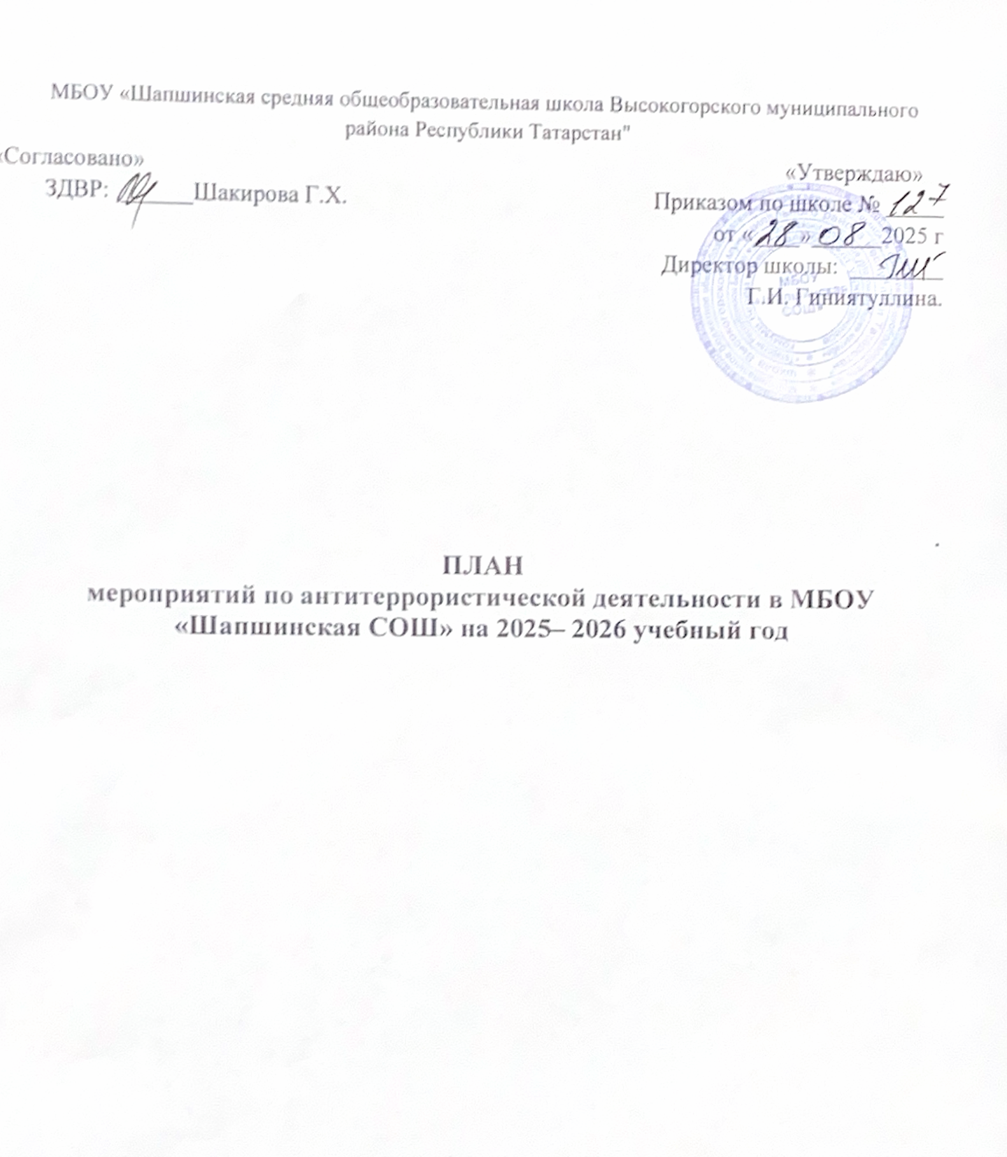

План мероприятий по антитеррористической защищенности
на 2025 – 2026 учебный год
№  пп |  | Название мероприятия | Сроки проведения | Ответственный
Работа с сотрудниками
1 |  | Ознакомление с планом мероприятий по профилактике экстремизма | Сентябрь | Педагог –организатор по ОБЖ
2 |  | - Проверка исправности работы системы оповещения, тревожной сигнализации, пожарной сигнализации и других инженерных систем жизнеобеспечения  - Осмотр здания, территории, спортивных площадок на предмет обнаружения подозрительных предметов  - Осмотр ограждений, ворот, калиток, запасных выходов, замков, запоров, решеток на предмет их целостности и исправности | Ежедневно | Дежурный администратор, завхоз ,сторожа
3 |  | Рассмотрение вопросов, связанных с экстремизмом на совещаниях, МО, производственных совещаниях | В течение года | Администрация
4 |  | Изучение Положений, инструкций, памяток и другой документации по обеспечению безопасности в школе с вновь прибывшими работниками в течение недели после поступления | Ситуационно | ЗД по УР, Завхоз, Педагог –организатор по ОБЖ
5 |  | Документационное обеспечение (издание необходимых приказов и распоряжений, утверждение планов, графиков и т.п.) безопасности массовых мероприятий | Ситуационно | Директор, заместитель директора
6 |  | Ознакомление участников (работников, учащихся и их родителей) массовых мероприятий с необходимой документацией по обеспечению безопасности | Ситуационно | Назначенные лица
7 |  | Инструктаж сотрудников школы и педагогов по противодействию экстремизму и терроризму | Два раза в год | Педагог –организатор по ОБЖ
9 |  | Накопление методического материала по противодействию экстремизму. | В течение года | Педагог –организатор по ОБЖ, классные руководители
10 |  | Изучение педагогами нормативных документов по противодействию экстремизму. | Сентябрь | Администрация
12 |  | Совещание для классных руководителей «Толерантность учителя» | Ноябрь | Зам. директора по ВР
13 |  | Участие в районных мероприятиях для педагогов по профилактике экстремизма | В течение года | Педагогический состав
Работа с обучающимися
14 | Диагностическая работа с целью исследования личностных свойств толерантности у учащихся |  | Сентябрь | Психолог, классные руководители
15 | Проведение тематических классных часов и часов общения с целью противодействия экстремизма и формированию толерантности у учащихся |  | В течение года | Классные руководители
16 | Уроки по основам правовых знаний, направленных на формирование толерантных установок у учащихся.  Ответственность за участие в группировках, разжигающих национальную рознь |  | В течение года | Преподаватель истории и обществознания
17 | Ознакомление вновь прибывших учащихся с памятками и инструкциями по обеспечению безопасности в течение недели после зачисления |  | Ситуационно | Классный руководитель
18 | Ознакомление участников (работников, учащихся и их родителей) массовых мероприятий с необходимой документацией по обеспечению безопасности |  | Ситуационно | Назначенные лица
19 | Благотворительные акции «Дети детям» |  | В течение года | Зам. директора по ВР
20 | Мероприятия по изучению культуры и традиций других народов |  | В течение года | Зам. директора по ВР, классные руководители
21 | Конкурс проектных работ |  | май | Педагог –организатор по ОБЖ
22 | Беседа с учащимися о последствиях ложных сообщений о готовящихся террористических актах |  | январь | Зам. директора по ВР
23 | Проведение плановой эвакуации учащихся |  | 2 раза в год | Педагог –организатор по ОБЖ
24 | Изучение на уроках обществознания нормативных документов по противодействию экстремизму |  | В течение года | Учитель обществознания
25 | Выявление детей состоящих в разного рода экстремистских группировках. |  | В течение года | Педагогический состав
26 | Практическая направленность занятий по ОБЖ по мерам безопасности, действиям в экстремальных ситуациях |  | В течение года | Педагог –организатор по ОБЖ
27 | Мероприятия, посвященные дню народного единства |  | ноябрь | Зам. директора по ВР
28 | Мероприятия в рамках международного дня толерантности |  | Ноябрь | Зам. директора по ВР
29 | Тематические выставки |  | В течение года | Библиотекарь
Работа с родителям
30 | Рассмотрение на родительских собраниях, вопросов связанных с противодействием экстремизму:  «Проблемы нетерпимости и экстремизма в подростковой среде»  «Воспитание гражданского долга у подростков»  «Воспитание человечности у подростков»  «Толерантность: терпение и самоуважение»  « Проявление толерантности в семье» |  | В течение года | Педагог –организатор по ОБЖ, ЗД по ВР, классные руководители

